巨量引擎
参选类别：年度数字营销影响力互联网平台
简介及核心优势
巨量引擎是字节跳动旗下的官方营销服务品牌，从2013年开始商业化探索，拓展多元创新的业务模块，主要能力包含：丰富的营销资源，简洁方便操作的营销工具，科学智能化的洞察能力，以及为秉持开放共享的价值观，与合作生态里的伙伴共创共赢。9年来帮助广泛品牌主实现了营销和经营诉求。
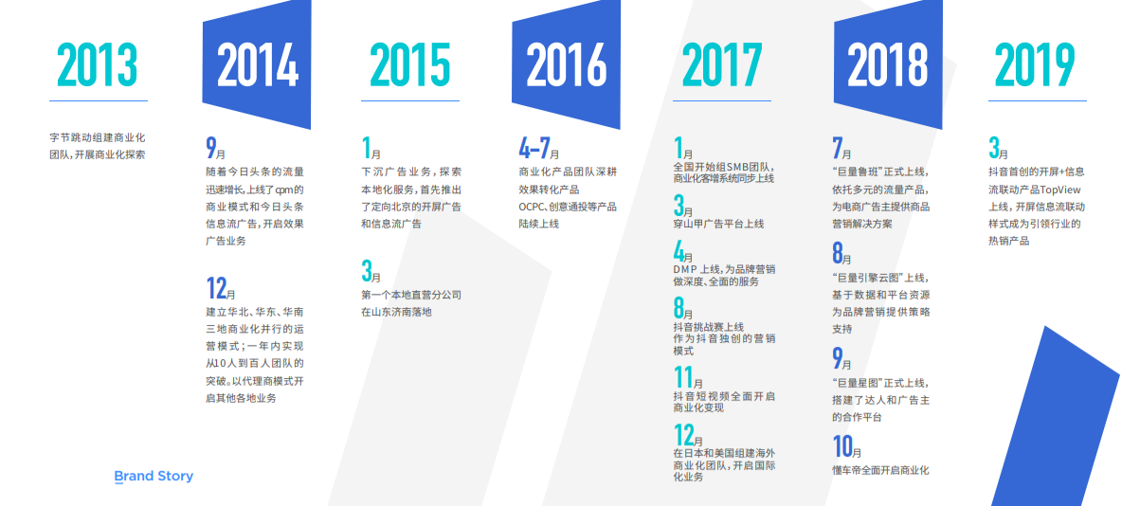
优势总结：
1、规模化用户：
截止2021年1月，全平台超过15亿MAU，抖音及抖音火山版超过6亿DAU.覆盖国内大多数网民。
2、智能化技术：
承接字节跳动的技术基因，驱动解决复杂业务场景下的生意诉求，用数字化的提效系统让智能营销操作极为简便。
3、全内容生态：
涵盖图文，短视频，中长视频，直播等全内容形态，涵盖资讯，娱乐，知识，垂类兴趣等全内容类别，构建强大的生态为企业的商业信息提供最多元的载体。
4、科学化评估：
基于以数据科学驱动决策的价值观，巨量引擎覆盖全链路的营销科学能力，提供数据洞察，数据优化，增效度量的价值。帮助企业营销效果最大化。
5、一站式服务：
巨量引擎以横跨多场景的数字化营销能力和支持多业务模式的专业服务体系，提供从曝光，引流到深度转化以及搭建新商业阵地等一站式服务，为企业提供系统化解决方案。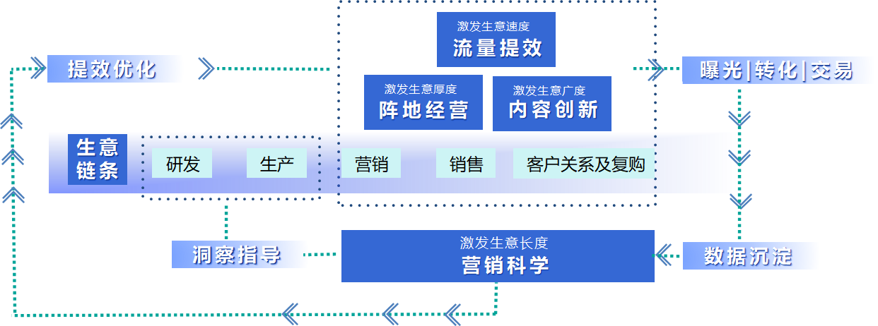
能力提炼：
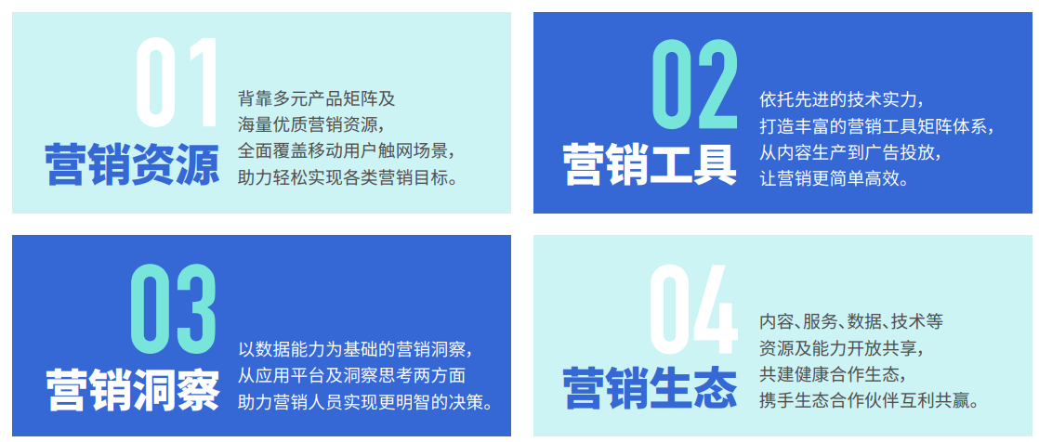
数字营销领域突出成绩
1、“企业复苏计划”，让技术更有温度
巨量引擎连续推出两期“企业复苏计划”，助力企业线上化经营，累计助力100万企业主复产复工。大力发挥抖音直播的价值，陆续推出“县长来直播”等项目，累计110位市长，县长走进直播间，助力销售额达1.23亿。在“援鄂复苏计划”中，帮助5634家中小企业实现销量回升，助销湖北产品2.34亿元。
2、“引擎奖”成功举办，重新定义企业营销价值
国内首个以经营成长能力为核心指标的商业营销大奖，巨量引擎联合凯度中国共建 OEG 引擎商业指数评估体系，从生态经营指数（Omnipresence）、资产经营指数（Equity）、生意经营指数（Growth）三个维度进行筛选，最终从2000+品牌/代理商中评选出了25个行业的“头号玩家”。
3、走在营销创新前沿，探索全新物种
“营销科学”品牌正式发布，标志营销走入新阶段
巨量引擎在国内首屈一指的将营销科学落地为能力，并搭建起完善的前后端人才组织，迅速在与客户的营销合作中展开应用，并为客户带来显著的效益增长。 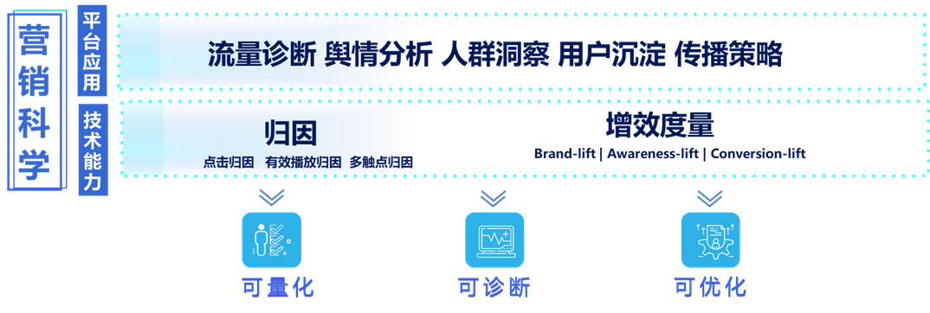
“新大创意”宣告新的创意时代来临
巨量引擎平台日新增视频广告创意素材70万条，超过2200万创作者在抖音上创作商业化创意内容，我们在业界收菜宣告“新大创意”的时代正式到来。推动生产大爆发，生态大协同，生意大增长的业界变革。
4、商业产品创新，推动营销效率
企业号助力商业实现阵地化经营
企业号用户数突破500万家，一年之内数量激增5倍，发布的内容每天被看到将近200亿次，平均每条视频带来18个商机，抖音企业号正在企业经营的首选阵地。
广告产品不断创新
巨量引擎搜索广告全量开放。直播类产品TOPLIVE和FEEDSLIVE帮助直播间高效引流，迅速积累人气、除标准化产品之外，巨量引擎也跑通了R&F能力，推出了AB剧，合拍任务，震动广告等创新产品。
5、内容营销持续破圈，打造标杆案例
巨量星图蓬勃发展
作为优质创作者一站式服务平台，巨量星图入驻创作者超过46万。
持续缔造平台级商业IP
抖in City城市美好生活节通过“一城一味”的城市嘉年华形式，建立品牌本地化营销的全新模式，搭 建城市用户与品牌体验的多元场景。截止当前，落地30+城市，150+抖音达人深度参与，100+明星担任城市美好星推官，传播声量超过150亿。
6、“巨量算数”上线，为全行业提供科学透明的价值信息
“巨量算数”是巨量引擎旗下内容消费趋势洞察品牌，提供行业前沿及内容消费趋势洞察的平台，包含巨量引擎营销专家们基于数据进行的行业理解、以及算数指数、算数榜单等工具让客户自助的进行行业趋势、热点趋势的洞察分析。
7、巨量大学获颁国际ISO标准双证书，为社会培养专业人才贡献力量
是巨量引擎旗下一站式数字营销培训和认证平台。2020年获颁ISO21001教育组织管理体系认证证书，成为中国互联网数字营销领域的首张证书。获颁ISO9001质量管理体系认证证书，标志着巨量大学的培训考核体系及服务质量已经进入国际化水平，证书含金量获得ISO国际认可。
服务的主要客户
—涵盖中国98%以上头部及中腰部客户。
汽车、大快消、日化、服饰、美妆、3C、母婴、金融 、在线教育、本地生活。

